1. Ape 음악포맷은 어떤포맷인가요?
Ape 음악포맷은 무손실 음악 포맷입니다 wav 시디음원을 0% 손실도 없이 압축시킨 포맷중 하나가 ape 입니다. 이외 다른 무손실 포맷도 잇으나 ape 포맷이 압축율이 가장높습니다 (즉 어떠한 파일을 zip,rar 형식으로 압축한 것과 비슷합니다) ape 는 음악포맷입니다 ape 상태에서도 청취가 가능합니다. 간단히 말해 ape 와 wav 동일하다고 말할수 있습니다.
2. Ape 재생 방법
제트오디오 , Foobar2000 << 기본적으로 Ape 파일을 재생할수잇습니다 Winamp 쓰시는분들만. 플러그인을 설치하셔야됩니다.
3. 이미지 형식 Ape 파일은 어떻게 재생시키나요?
이미지 형식 ape 파일은 cue 파일과 함께 들어있습니다. foobar2000 << 이유틸을 이용해서. cue 파일을 재생시키면 자동으로 트랙나눠져 재생됩니다. 재생이 안될경우 cue 파일을 메모장으로 열어보면 아래와같이 써잇는곳이 있습니다 파일명.wav" wave wav 부분을 ape 로 수정하면 됩니다
4. WAV - APE , APE - WAV 음질에 손실이 있나요?
ape는 wav를 손실없이 압축한 무손실(zip,rar 처럼)압축입니다. 그러므로 당연히 어떠한 음의 손실도 발생하지 않습니다
5. Nero 에서 Ape 파일을 인식못하나요?
네로 오디오 플러그인을 설치하시면 네로에서 ape 파일을 인식할수잇습니다..
6. Nero 에서 이미지 Ape 파일은 어떻게 굽나요?
(1) ape 를 wav 파일로 변환합니다
(2) cue 파일을 메모장으로 열어보면 파일명.ape" wave
저 문구의 ape 를 wav 로 바꾸고 저장합니다.
(3) 네로에서 이미지 레코딩으로 cue 파일을 불러 드립니다.
7. Ape 압축효과는 어느정도 있나요?
Ape 압축효과는 45% 에서 55% 까지 가능하다고 알고잇습니다. 몇개의 음반 테스트 결과입니다. Ape 압축모드는 노멀입니다.
------------------------
Angela Gheorghiu - Diva
wav : 675MB
ape : 252MB
Total : -423MB
-------------------------
Yuhki Kuramoto - Pure Piano
wav : 475MB
ape : 160MB
Total : -315MB
-------------------------
Zard - Best ~ Request Memorial ~
wav : 666MB
ape : 461MB
Total : -205MB
-------------------------
T-Square - Exciting Peace (Best Of T-Square)
wav : 758MB
ape : 485MB
Total : -273MB
--------------------------
위의 테스트 결과로 보아 평균 50% 정도 압축 이라고 보시면됩니다.
8. Ape 와 MP3,OGG 어떤차이가 있나요?
APE 는 무손실 포맷입니다 WAV 를 압축 햇으나 음질에 손상이 전혀없습니다 APE - WAV , WAV - APE 수백번을 변환해도 원래 시디음질을 그대로 유지할수 있습니다. 하지만 MP3,OGG 포맷은 손실 압축된 포맷입니다 WAV 원음에서 필요한 부분을 골라 압축한 형식입니다 그래서 손실압축입니다 (음질이 상하게되죠) MP3,OGG 포맷을 다시 WAV 변환한다고해서 원래 WAV 음원으로 돌아오지않습니다 (WAV 변환을해도 MP3,OGG 그대로의 음질입니다) 한번 손실된 음질은 다시 살릴수가 없습니다.
9. EAC 이용한 WAV,CUE 추출법
EAC 추출 프로그램은 하나의 음악CD를 하나의 음악파일과 트랙정보를 담고있는 CUE파일로 추출할 수 있게 하는 유용한 툴이다

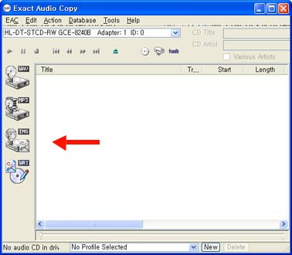

음악시디 삽입후 프로그램 좌측아이콘중 세번째

아이콘을 클릭하기만 하면 바로 추출해준다.

하지만 원본과 유사한 수준의 높은 품질의 파일을 추출하기위해서는 약간의 옵션조작이 필요합니다. 물론 다음과 같은 옵션조작은 추출하는데 좀더 많은 시간을 필요로 합니다.

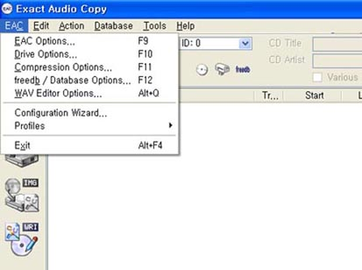

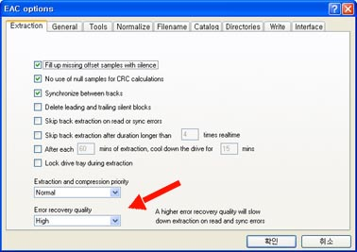

EAC OPTION의 Extraction탭에서 Error recovery quality 항목을 medium에서 High로 바꾸어줍니다.

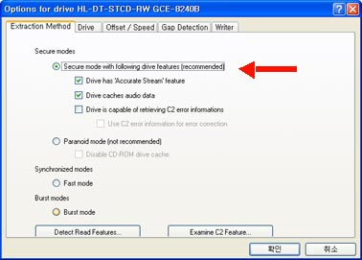

다음으로 Drive Option의 Extraction method 탭에서 Burst모드에서 Secure모드로 바꿉니다.
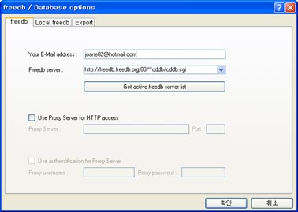

부가적으로 freedb Option의 freedb탭에서 이메일 항목에 적절한 이메일을 입력하면 freedb를 사용하여 음반정보를 가져올수 있다.그 밖에 언급하지 않은 많은 옵션이 있으나 품질향상과 거리가 멀거나 부가적인 옵션들이다. 추출이 끝난뒤 log 만들까요 물어보는데 반드시 만드시기 바랍니다
10. WAV - APE 변환방법
Monkey s Audio 3.97 << 이 툴을 이용한 방법입니다 MODE 옵션에서 COMPRESS 선택합니다 FILE > ADDFILE > 변환 하고자 하는 WAV 를 선택합니다 그럼 아래 WAV 하나 박히게 되죠 원숭이 그림을 눌러주시면 WAV - APE 로 변환이 됩니다 저장폴더는 WAV 가 있는 폴더로 저장됩니다
11. APE - WAV 변환방법
Monkey s Audio 3.97 << 이 툴을 이용한 방법입니다 MODE 옵션에서 DECOMPRESS 선택합니다 FILE > ADDFILE > 변환 하고자 하는 APE 를 선택합니다 그럼 아래 APE 하나 박히게 되죠 갈색상자 같은 그림이 나오는데요 그 그림을 클릭하시면 APE - WAV 로 변환됩니다 마찬가지로 저장되는 폴더는 APE가 있는 폴더가 됩니다.
12. CD = CD 에서 뽑아낸 WAV 음질차이가 있나요?
이문제의 대해서 많은 논란이 있습니다 CD에서 추출할때 디지털 신호가 바뀐다고 합니다. 그 디지털신호는 음질에 손실을 주지 않습니다. 어느 그누구도 원본시디와 복사시디를 가려낼수없습니다 (가려낸다면 신문에 날겁니다) 이런말도 있습니다. 원본시디 보다 복사시디 음질이 더좋다는 말도 있습니다 원본시디와 복사시디가 음질이 틀리다고하는것은 거짓말입니다 현재 가장 고가의 스피커를 쓰셔도 원본시디와 복사시디 음질을 가려낼수는 없습니다. 참고로 모회사에서 추출시에 디지털신호가 바뀌지않는 시디롬도 만들어서 판매하고 있습니다 또, 시디레코딩 하실때 CD-R 보다 AUDIO CD-R 추천합니다 레코딩 배속은 1배속 2배속을 권장합니다
※ 이글의 출처는 http://apemusic.club.geopia.com (지오피아 ape music 클럽입니다) ※

내용출처 : [기타] 인터넷 : http://apemusic.club.geopia.com

